Инвентарь и площадка
Для детей дошкольного возраста подбираются облегченные биты длиной 45-50 см, весом 400-450 г, городки высотой 10-12 см. Детей важно научить правильно бросать биты двумя способами: согнутой в локте высоко поднятой рукой с битой, другой - прямой рукой, отведенной в сторону - назад. В процессе игры он пользуется любым из них. На земле чертят «город» - квадрат, каждая сторона которого равна 1 м. На расстоянии 3-4 м от передней (лицевой) линии города проводится черта, с которой начинается кон. Между городом и коном на расстоянии 2-2,5 м от города - полукон. Когда дети научатся выбивать городки с этого расстояния, линии кона и полукона увеличиваются на расстояние 5-6 и 2-3 метра

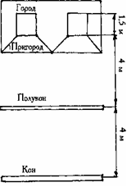

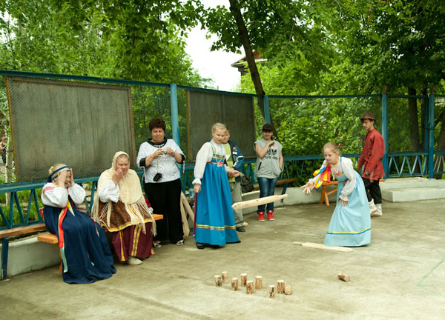

ГБОУ СОШ с.Курумоч

СП «Детский сад «Белочка»
443545 Самарская область
Волжский р-он с.Курумоч
ул. Жигулевская д.1а
Телефон: (8846) 998-91-44

2017

«Обучение детей старшего дошкольного возраста игре в городки»

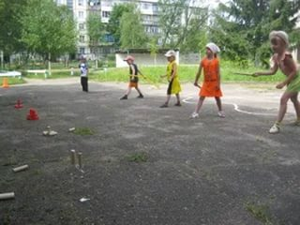

Правила игры
На передней линии города складываются различные фигуры («забор», «бочка», «колодец», «самолет» и др.). Бросая биты, играющие стараются выбить городки за пределы квадрата-города. Биты вначале бросают с кона, когда выбьют хотя бы один городок -с полукона. Выигрывает та команда, которая выбьет фигуру при меньшем количестве бросков. Выбитым считается городок, покинувший пределы «города», то есть полностью пересекший заднюю или одну из боковых линий. Городок, вылетевший за линии «города» и вкатившийся обратно, все равно считается выбитым. Городки и биты можно приносить только с внешней стороны площадки, чтобы не попасть под удар другого звена. Перед игрой дети договариваются о количестве фигур (3—4) и их порядке. После того, как будут выбиты все городки, ставится новая фигура. Порядок построения фигур постепенно усложняется. Выигрывает тот (или та группа), кто выбьет большее количество городков, совершив меньшее количество бросков. При повторении начинает игру выигравшая группа. Дошкольникам не рекомендуется играть более 2—3 партий подряд. В подготовительной группе дети должны уметь выбивать 4—5 фигур. Чтобы не было длительного ожидания в игре, в каждую группу включают по 3 ребенка. При определении выигрыша учитываются правильность техники выполнения броска, сила удара и т. д. Роль судьи сначала выполняет воспитатель, а в дальнейшем дети.

ПУШКА КОЛОДЕЦ
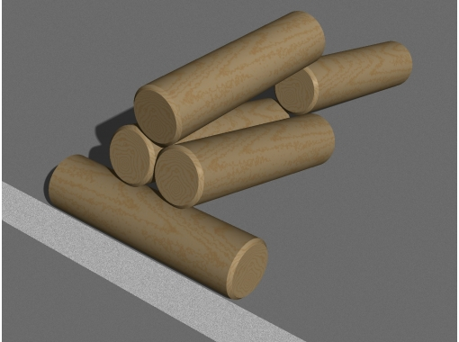

ВИЛКА
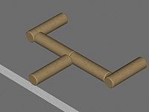

ЗВЕЗДА
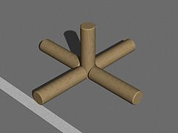

СТРЕЛА
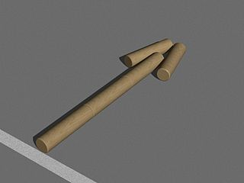

КОЛОДЕЦ
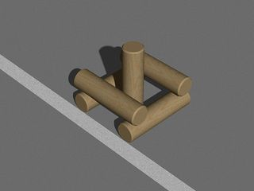

КОЛЕНЧАТЫЙ ВАЛ
